Туберкулез
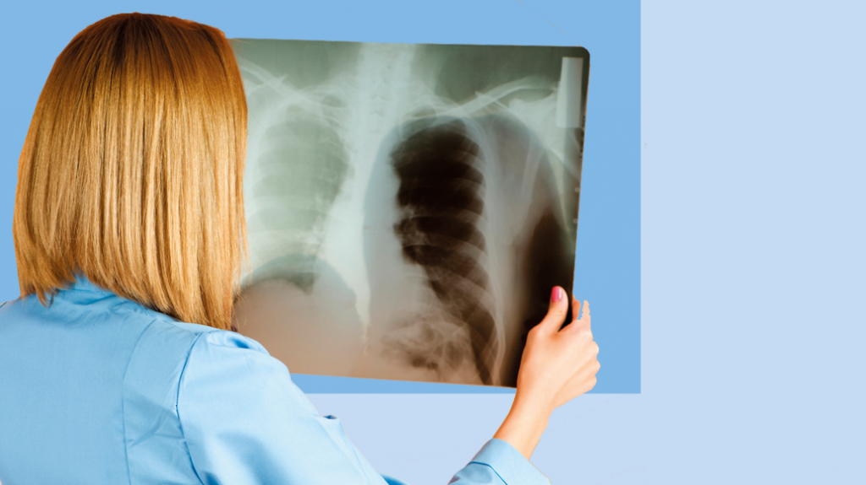
Туберкулёз – широко распространенное инфекционное заболевание, вызываемое микобактериями.
Возбудитель туберкулеза – бактерия Mycobacterium tuberculosis. Она устойчива во внешней среде и в некоторых случаях способна сохраняться в высушенном виде годами.
Источник инфекции – больные активной формой туберкулеза люди.
Наиболее опасны – больные лёгочной формой туберкулеза с наличием бактериовыделения.
Основной, наиболее значимый в распространении инфекции механизм передачи – воздушно-капельный.
Возможны воздушно-пылевой, контактный, алиментарный (с пищей), вертикальный (во время беременности) пути передачи.
Заразиться туберкулёзом может любой человек, но наиболее подвержены инфицированию дети до 3 лет, лица, проживающие на одной территории с больными туберкулезом органов дыхания, люди с хроническими заболеваниями, страдающие алкоголизмом, курильщики, беженцы, мигранты.
Инкубационный период может длиться от 3 месяцев до нескольких лет.
В 90% случаев после инфицирования формируется латентная туберкулезная инфекция, в 10% – развивается активный туберкулёз (специфическое воспаление).
Симптомы заболевания зависят от локализации инфекционного процесса в организме.
При развитии активного туберкулёза возможны следующие симптомы:
· кашель, продолжающийся 3 или более недель,
· кровохарканье,
· боли в груди во время дыхания, при кашле,
· потеря аппетита, потеря веса,
· усталость,
· лихорадка, озноб, ночная потливость.
Туберкулез может поражать также другие органы и системы организма, включая почки, позвоночник, суставы, головной мозг. В таком случае симптомы заболевания соответствуют локализации процесса.
Часто туберкулёз протекает в бессимптомной форме или с минимальным количеством симптомов и выявляется случайно.
При туберкулезе часты осложнения, среди которых наиболее распространены легочный плеврит, пневмоторакс, туберкулезный лимфаденит, туберкулёз верхних дыхательных путей, венозная тромбоэмболия, септический шок и другие.
Регулярное обследование на туберкулёз гарантирует раннее выявление и своевременное лечение заболевания.
Всем детям, получившим прививку БЦЖ, проба Манту проводится ежегодно с 12-месячного возраста.
Дважды в год проба проводится:
· детям, не вакцинированным (до получения ребенком прививки против туберкулеза);
· детям, больным хроническими неспецифическими заболеваниями органов дыхания, желудочно-кишечного тракта, сахарным диабетом;
· детям, получающим кортикостероидную, лучевую и цитостатическую терапию;
· ВИЧ-инфицированным детям.
В целях раннего выявления туберкулеза у подростков проводятся:
· плановая ежегодная туберкулинодиагностика;
· периодические (флюорографические) осмотры.
Профилактические медицинские осмотры с целью раннего выявления туберкулеза среди взрослых проводятся не реже 1 раза в 2 года.
По эпидемиологическим показаниям профилактические медицинские осмотры проходят 2 раза в год: военнослужащие, лица, находящиеся в контакте с источниками туберкулезной инфекции, лица, снятые с диспансерного учета, ВИЧ-инфицированные, пациенты, состоящие на диспансерном учете в наркологических и психиатрических учреждениях, лица без определенного места жительства и др.
Наиболее действенный метод профилактики туберкулёза – вакцинация на 3-7 день жизни ребенка.
Ревакцинация проводится в 6-7 лет при отрицательной пробе Манту.
В месте введения противотуберкулезной вакцины спустя 4-6 недель развивается специфическая реакция в виде папулы размером 5-10 мм в диаметре. Далее образуется рубчик до 10 мм в диаметре.
Осложнения после вакцинации и ревакцинации встречаются редко и обычно носят местный характер.
Неспецифическая профилактика заключается в своевременном обследовании на туберкулёз всех членов семьи, обследование контактных лиц в очаге инфекции, а также соблюдение принципов здорового образа жизни.
Будьте здоровы и берегите себя и своих близких!
Источник:
http://cgon.rospotrebnadzor.ru/
